Профилактическое мероприятие «СИМ-Велосипедист»
09.07.2025
В целях предупреждения дорожно-транспортных происшествий, а также повышения безопасности дорожного движения с участием велосипедов и средств индивидуальной мобильности, в том числе в период проведения профилактического мероприятия «СИМ-Велосипедист», которое проходило с 5 по 6 июля 2025 года на территории столицы, инспекторы ДПС ОБ ДПС ГИБДД УВД по ЮАО ГУ МВД России по г. Москве, провели профилактические беседы с любителями двухколесного транспорта о необходимости строгого соблюдения Правил дорожного движения Российской Федерации.
В рамках мероприятия автоинспекторы указали на самые распространенные ошибки при передвижении на средствах индивидуальной мобильности и велосипедах, которые могут привести к дорожно-транспортному происшествию.
Особое внимание уделили курьерам служб доставки, которые передвигаются по городу на средствах индивидуальной мобильности. Автоинспекторы отметили, что эта категория участников дорожного движения требует особого внимания. Как правило, ограниченное время доставки заставляет курьеров торопиться и нарушать правила дорожного движения, не думая о себе и безопасности окружающих.
Всем участникам раздали памятки о правилах пересечения пешеходных переходов и правилах передвижения в пределах пешеходных зон, напомнив что во всех случаях совмещенного с пешеходами движения, пешеходы имеют приоритет.
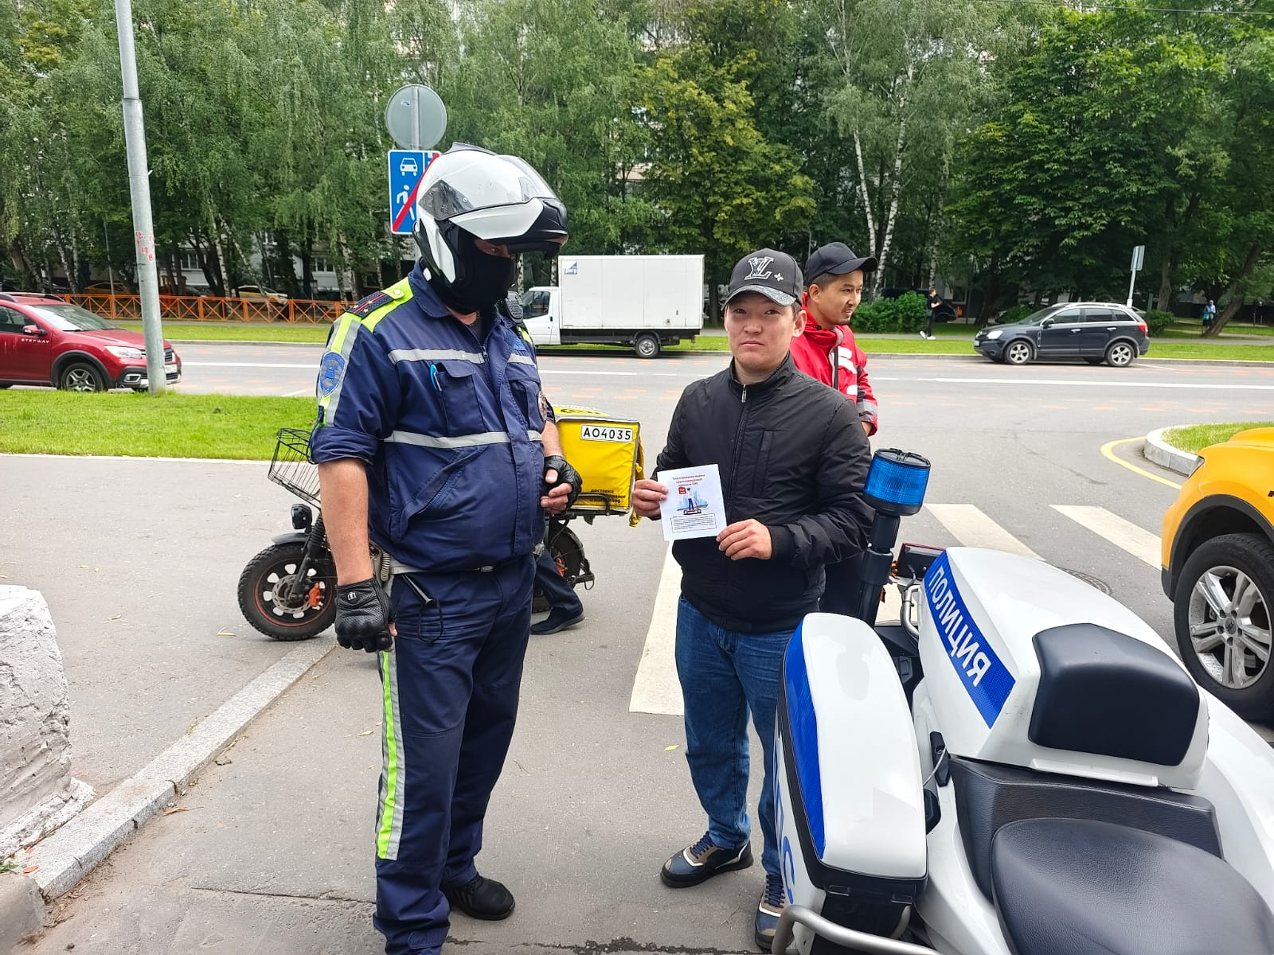
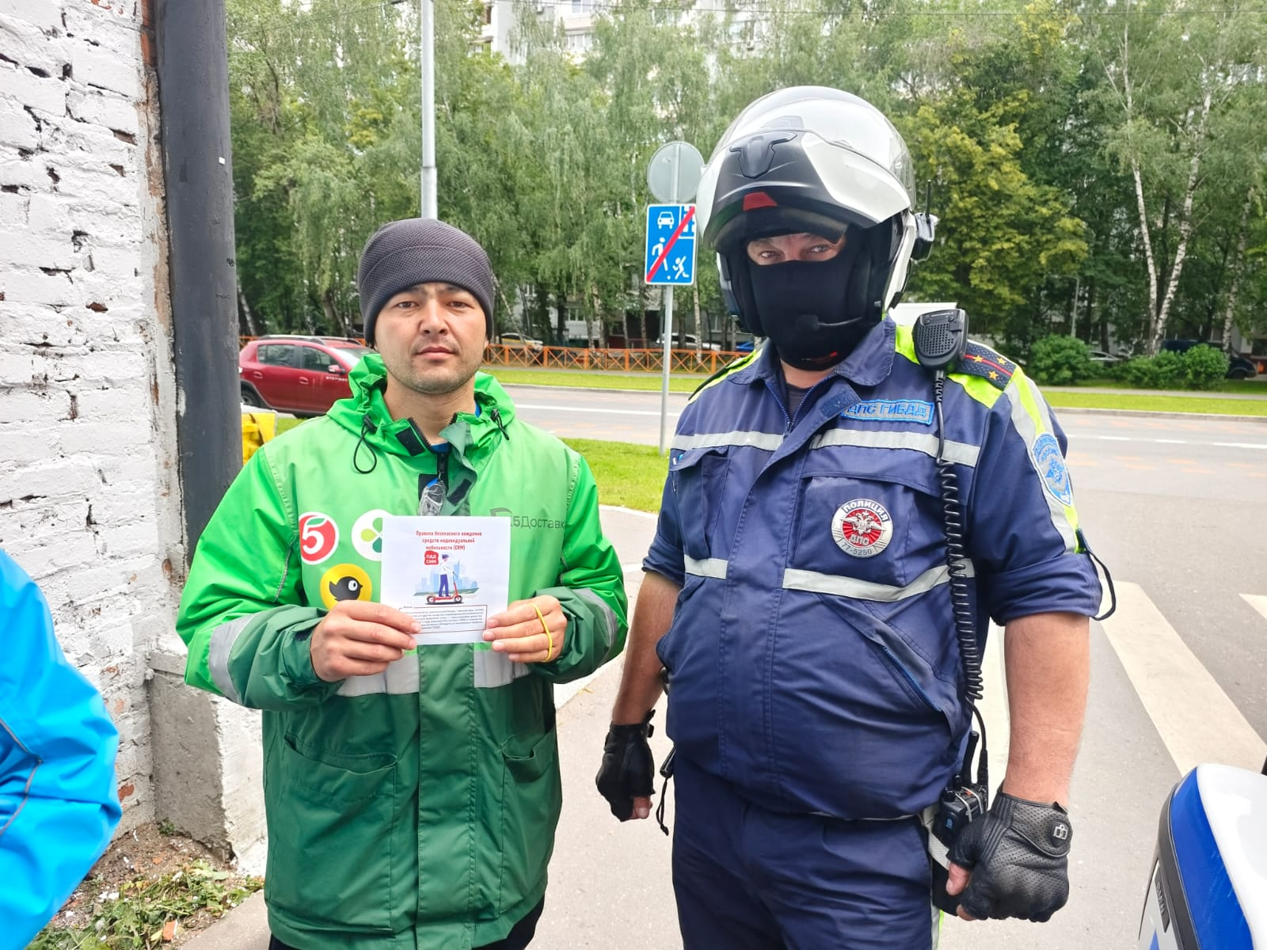
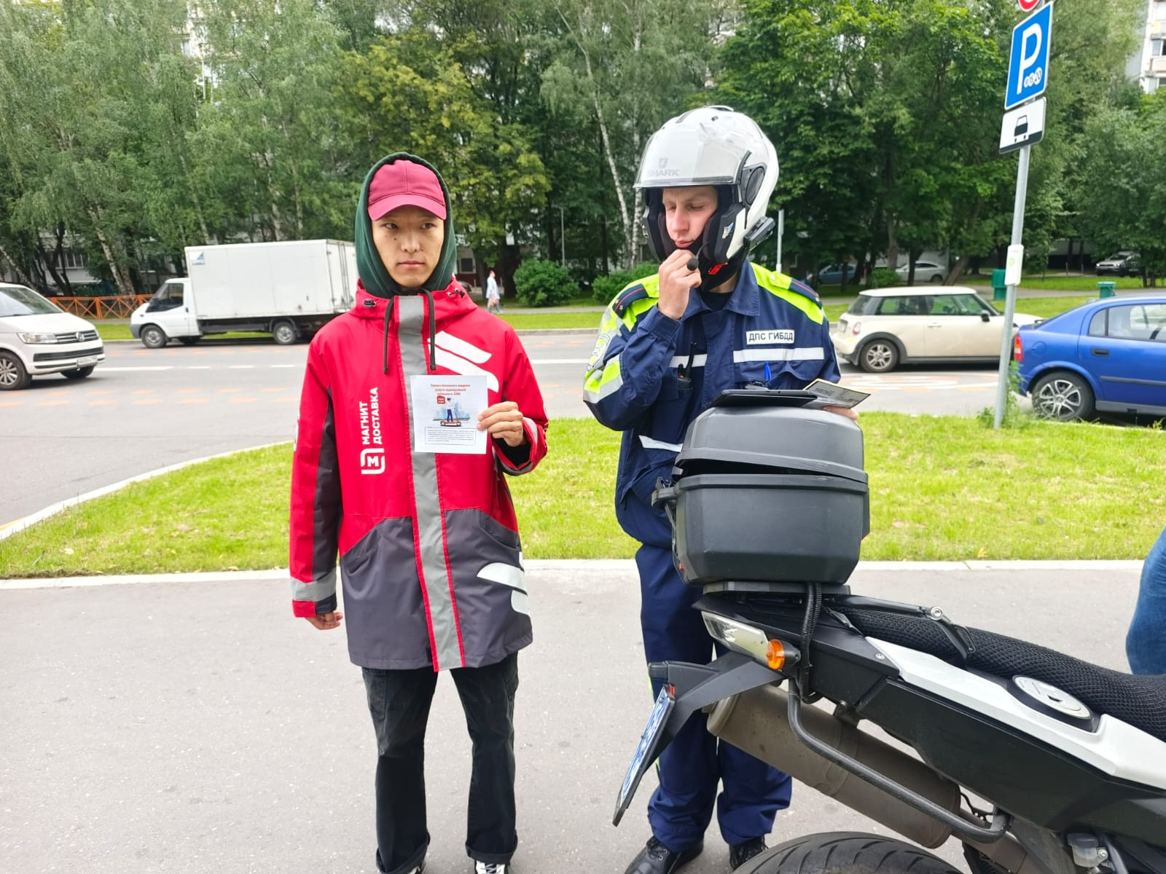
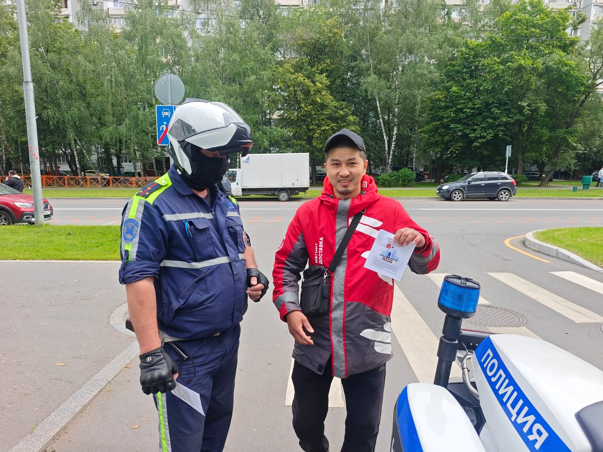
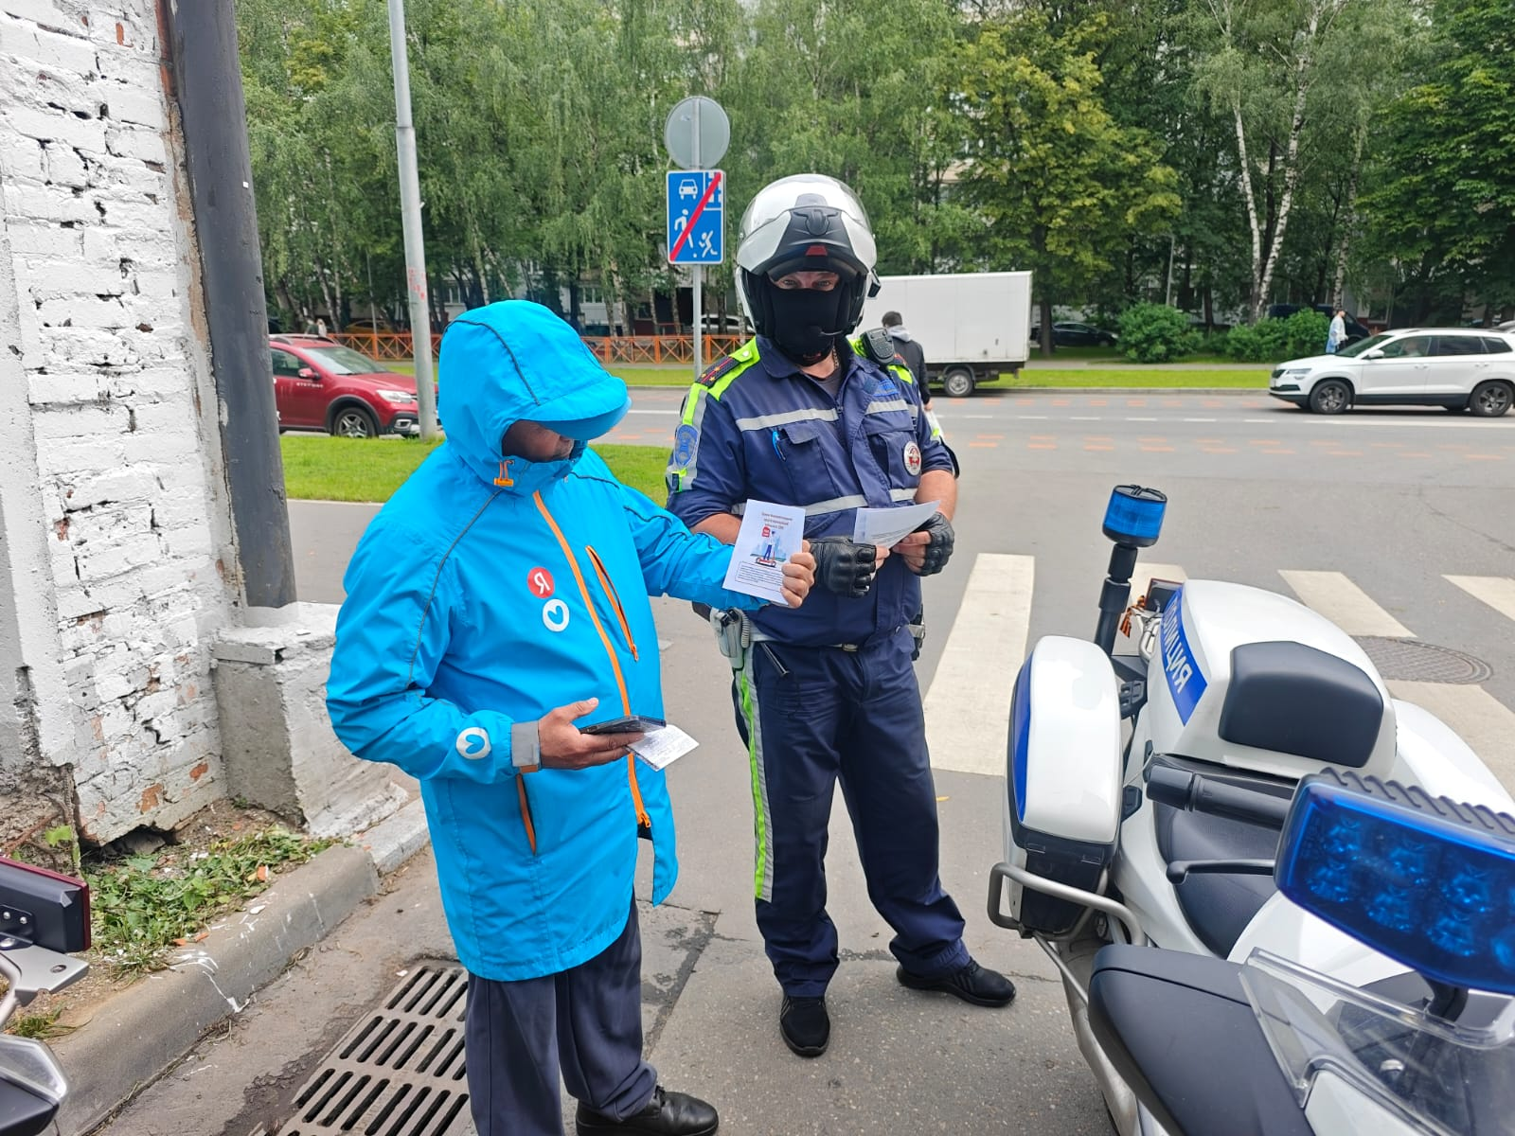
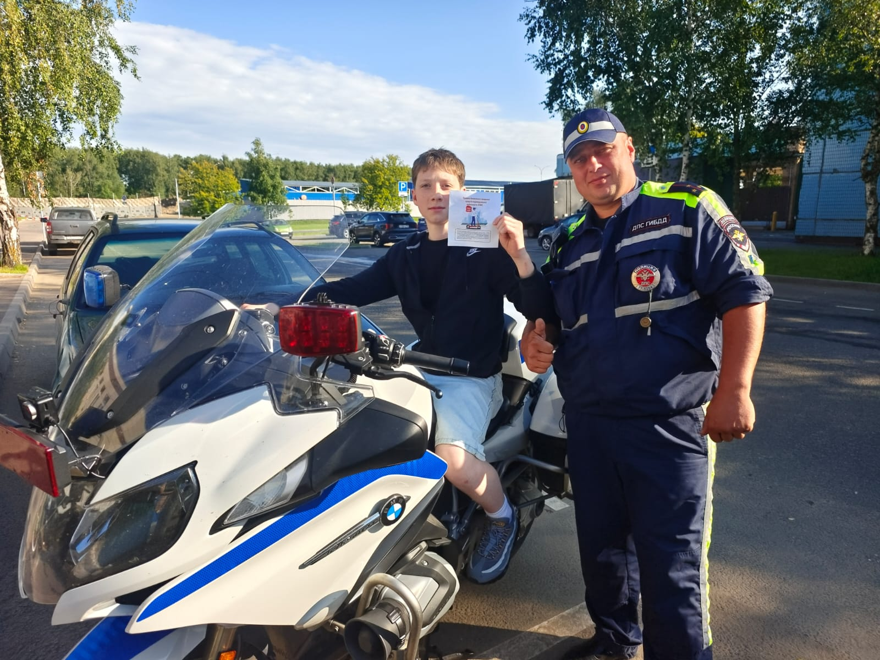
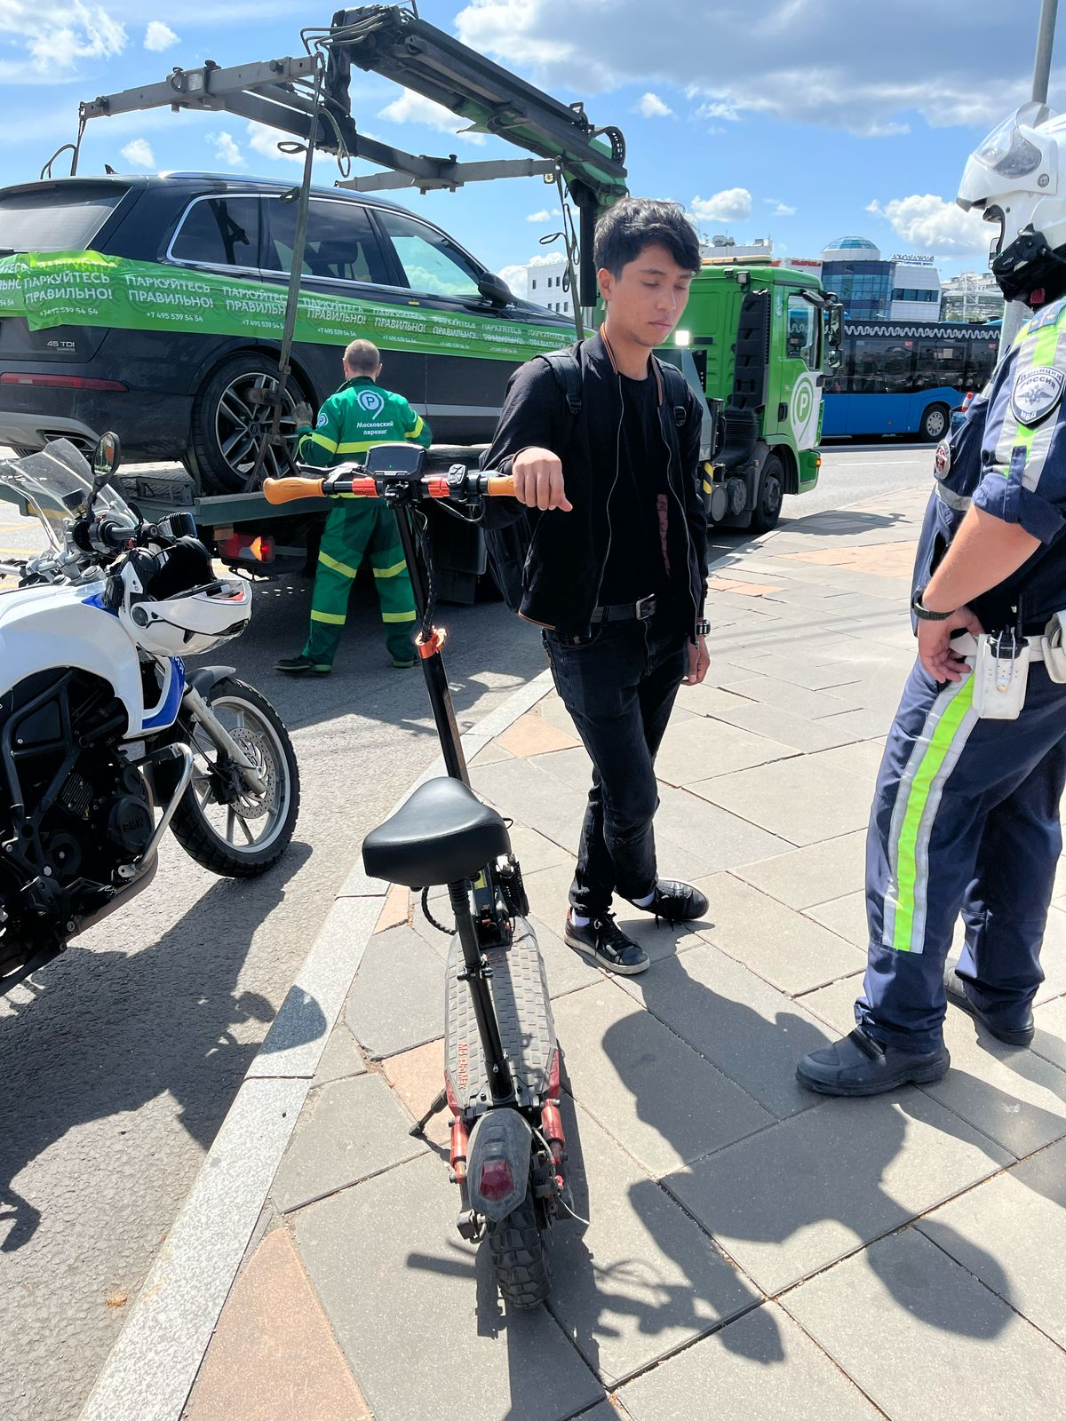

Адрес страницы: http://zyablikovo.mos.ru/safety-and-security/security-and-law-and-order/detail/13092062.html
Управа района Зябликово города Москвы

